Titan quest
Defend Droknar's Forge
Zadatak ovog questa za 20 000 XP je pronaci i unistiti Titan Lord Evirso Sectus
Nekro bosa koji daje Elite skill Wither i njegove horde u Mineral Springsu.
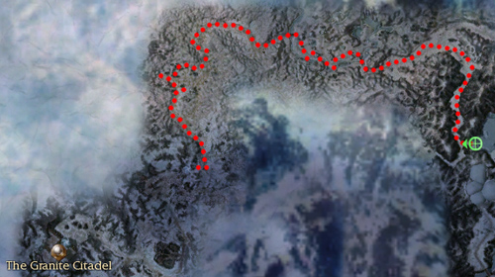
Na putu susrecemo gigantskog Frost Titana koji kad ga unistimo ozivljava Icy Brute i mesmera Titan`s Malice.Icy Brut ozivljava Dark Titane, a Titan`s Malice
monka Titan`s Heart.
Njih unistavamo obrnutim redom od navedenog tako da prvo unistimo monka.

Na putovanje krecemo iz Granite Citadel gde mozemo kupiti armore od 15 k, u
podrucje Tasca`s Demise gde imamo prvi susret sa Titanima.Ulazimo u Mineral
Springs i prema gornjoj mapi sledimo put do Titan Lord Evirso Sectus.
Posle njegove likvidacije vracamo se u Droknar`s Forge gde od Vision of Glint
Dobijamo sledeca tri Titan`s questa.

The Last Day Dawns
Defend North Kryta Province
Defend Denravi

Srecno u resavanju ovog qeusta, a sledi opis sledecih.

Brzi Gonzales

